期末レポート

田中 鮎夢

2023-06-26

# はじめに

本研究の目的は、AとBとの関係を明らかにすることである。

# データの概要

本研究で用いるデータは、国際通貨基金(IMF)の２国間対内直接投資(FDI)データである。もっと加筆が必要！

library(readxl)  
imf <- read_excel("imf.xlsx")

# 分析結果

JPN <- subset(imf,imf$countrycode=="JPN")  
  
olsJPN<-lm(JPN$lnFDIstock ~ JPN$lnGDP_partner)  
plot(JPN$lnGDP_partner, JPN$lnFDIstock)  
abline(olsJPN)

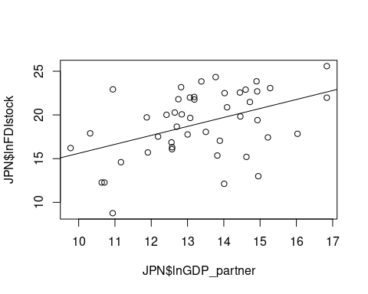

# 終わりに

本研究から、AとBとの関係について、〜ということがわかった。

# 参考文献